La rumeur
Andrée Otte

C’est une histoire déformée ou embellie par l’imagination répandue dans le public.

La rumeur est parfois appelée « légendes urbaines ».

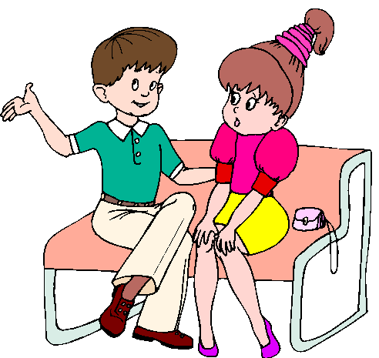

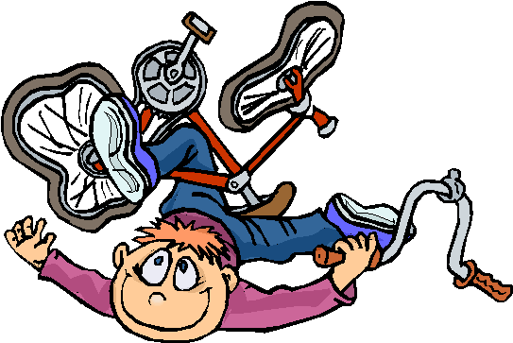

Marc, le frère de Sylvie, est tombé de son vélo et s’est foulé le poignet.

Marc et Sylvie allaient trop vite et Marc est tombé et s’est cassé le bras.

Quelqu’un a poussé Sylvie qui est tombée de son vélo et elle s’est cassée le bras et la jambe.

Marc et Sylvie, cousin et cousine de Benoît, ont eu un affreux accident !

…et le pauvre Benoît et son frère Mathieu sont allés les voir à l’hôpital…

…et une voiture arriva…

Tu connais Mathieu ? Eh bien, son frère et ses cousins sont à l’hôpital…

…et les trois vélos sont allés dans le décor…

Ce n’est pas ce que j’ai entendu…Si tu racontes une histoire, raconte-la bien !

